ФЕДЕРАЛЬНОЕ АГЕНТСТВО ЖЕЛЕЗНОДОРОЖНОГО ТРАНСПОРТА
Федеральное государственное бюджетное образовательное учреждение высшего образования
«Петербургский государственный университет путей сообщения
Императора Александра I»
(ФГБОУ ВО ПГУПС)

Кафедра «Информационные и вычислительные системы»

РАБОЧАЯ ПРОГРАММА

дисциплины
«ОБЪЕКТНО-ОРИЕНТИРОВАННЫЙ АНАЛИЗ И ПРОГРАММИРОВАНИЕ» (Б1.В.ОД.13)
для направления
38.03.05 «Бизнес информатика»
по профилю «Архитектура предприятия»
(программа подготовки – академический бакалавриат)

Форма обучения - очная

Санкт-Петербург
2018
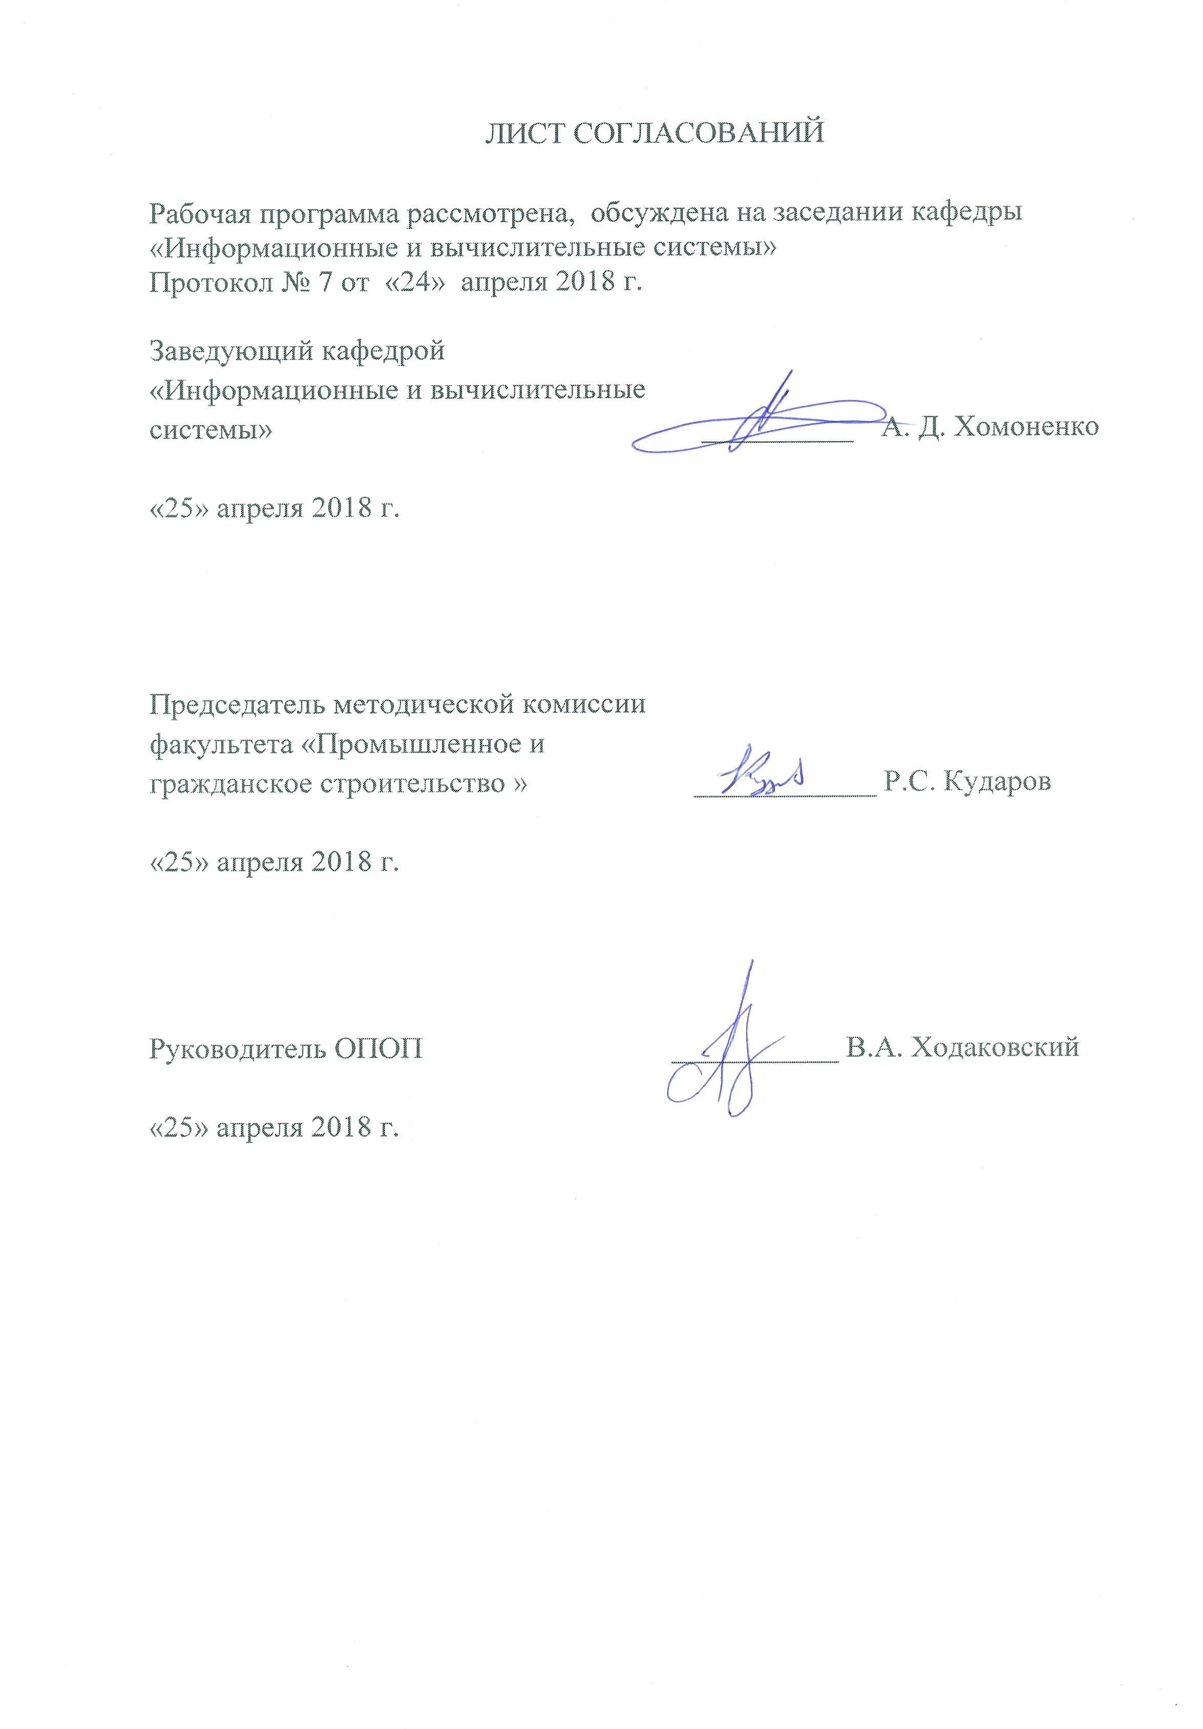

1. Цели и задачи дисциплины
Рабочая программа составлена в соответствии с ФГОС, утвержденным «11» августа 2016 г., приказ № 1002 для направления подготовки 38.03.05 «Бизнес - информатика» по дисциплине «Объектно-ориентированный анализ и программирование».
Целью изучения дисциплины «Объектно-ориентированный анализ и программирование» является систематическое рассмотрение методов разработки прикладного программного обеспечения с использованием технологии объектно-ориентированного программирования, а также освоение объектной техники анализа сложных информационных систем.
Для достижения поставленных целей решаются следующие задачи:
- изучается интерактивная среда разработки Visual Studio;
- изучаются базовые принципы объектно-ориентированного программирования;
- изучаются стандартные библиотеки классов, предоставляемые средой разработки;
- изучается методология объектно-ориентированного анализа информационных систем.

2. Перечень планируемых результатов обучения по дисциплине, соотнесенных с планируемыми результатами освоения основной профессиональной образовательной программы
Планируемыми результатами обучения по дисциплине являются: приобретение знаний, умений, навыков.
В результате освоения дисциплины обучающийся должен:
ЗНАТЬ:
- основные понятия, методы и возможности объектно-ориентированного программирования;
- принципы, методы и средства анализа информационных систем;
- стандартные библиотеки классов, предоставляемые средой разработки.
УМЕТЬ:
- разрабатывать прикладное программное обеспечение с использованием методов объектно-ориентированного программирования;
- разрабатывать иерархические структуры классов;
- использовать стандартные библиотеки классов, предоставляемые средой разработки.
ВЛАДЕТЬ:
- навыками анализа информационных систем с использованием объектно-ориентированной техники;
- навыками разработки прикладного программного обеспечения в интерактивной среде разработки Visual Studio.
Приобретенные знания, умения, навыки, характеризующие формирование компетенций, осваиваемые в данной дисциплине, позволяют решать профессиональные задачи, приведенные в соответствующем перечне по видам профессиональной деятельности в п. 2.4 общей характеристики основной профессиональной образовательной программы (ОПОП).
Изучение дисциплины направлено на формирование следующих общепрофессиональных компетенций (ОПК):
- способностью работать с компьютером как средством управления информацией, работать с информацией из различных источников, в том числе в глобальных компьютерных сетях (ОПК- 3).
Изучение дисциплины направлено на формирование следующих профессиональных компетенций (ПК), соответствующих виду профессиональной деятельности, на который ориентирована программа бакалавриата:
проектная деятельность:
- умение проектировать и внедрять компоненты ИТ- инфраструктуры предприятия, обеспечивающие достижение стратегических целей и поддержку бизнес-процессов (ПК-13).
Область профессиональной деятельности обучающихся, освоивших данную дисциплину, приведена в п. 2.1 общей характеристики ОПОП.
Объекты профессиональной деятельности обучающихся, освоивших данную дисциплину, приведены в п. 2.2 общей характеристики ОПОП.

3. Место дисциплины в структуре основной профессиональной образовательной программы

Дисциплина «Объектно-ориентированный анализ и программирование» (Б1.В.ОД.13) относится к вариативной части и является обязательной дисциплиной обучающегося.

4. Объем дисциплины и виды учебной работы

Вид учебной работы | Всего  часов | Семестр
Вид учебной работы | Всего  часов | VII
Контактная работа (по видам учебных занятий) | 48 | 48  16  32
В том числе: |  | 48  16  32
- лекции (Л) | 16 | 48  16  32
- лабораторные работы (ЛР) | 32 | 48  16  32
Самостоятельная работа (СРС) (всего) | 51 | 51
Контроль | 9 | 9
Форма контроля знаний |  | З, КП
Общая трудоемкость: час / з.е. | 108 / 3 | 108 / 3

5. Структура и содержание дисциплины

5.1. Содержание дисциплины

№  п/п | Наименование раздела дисциплины | Содержание раздела
1 | Введение | Обзор языков программирования высокого уровня. Развитие технологии программирования. Процедурный и объектно-ориентированный подходы к разработке программ.
2 | Раздел 1. Основные понятия объектно-ориентированного программирования | Классы и объекты. Объявление классов в различных языках программирования. Сообщения, объекты и инициализация. Синтаксис пересылки сообщений. Способы создания объектов. Инициализация объектов. Конструкторы и деструкторы.
3 | Раздел 2. Технология объектно-ориентированного программирования. | Подклассы, подтипы и принцип подстановки.  Формы наследования. Связывание методов и сообщения. Полиморфные переменные. Иерархии классов. Использование стандартных классов. Интерфейсы.
4 | Раздел 3. Объектно – ориентированный анализ. | Методология объектно–ориентированного анализа. Сложность программного обеспечения. Трудность управления процессом разработки. Описание больших программных систем. Признаки сложной системы.
5 | Раздел 4. Объектно – ориентированная модель. | Объектно–ориентированный анализ. Объектно–ориентированное проектирование. Пример объектно–ориентированного анализа системы. Концептуальная диаграмма классов системы.
6 | Раздел 5. Объектно-ориентированное проектирование. | Определение назначения системы и ее основных функций. Определение программных объектов. Атрибуты и их определение. Упрощение классов путём обобщения. Определение операций. Определение интерфейса пользователя.

5.2 Разделы дисциплины и виды занятий
№ п/п | Наименование раздела дисциплины | Л | ЛР | СРС
1 | Введение | 2 | - | 4
2 | Раздел 1. Основные понятия объектно-ориентированного программирования. | 2 | 8 | 6
3 | Раздел 2. Технология объектно-ориентированного программирования | 2 | 8 | 8
4 | Раздел 3. Объектно – ориентированный анализ. | 2 | 4 | 8
5 | Раздел 5. Объектно – ориентированная модель. | 4 | 6 | 11
6 | Раздел 6. Объектно-ориентированное проектирование. | 4 | 6 | 12
Итого |  | 16 | 32 | 51

6. Перечень учебно-методического обеспечения для самостоятельной работы обучающихся по дисциплине

№  п/п | Наименование раздела | Перечень учебно-методического обеспечения
1 | Введение. | Конспект лекций.  1. Хорев П.Б. Технологии объектно-ориентированного программирования: учебное пособие для ВУЗов. М.: Академия, 2008. - 447 с.  2. Проектирование информационных систем с использованием унифицированного языка моделирования: метод. указания /ПГУПС, каф. "Информ. и вычислит. системы»; сост. Г. Ф. Довбуш. - СПб.: ПГУПС, 2006. - 25 с.
2 | Основные понятия объектно-ориентированного программирования.
3 | Технология объектно-ориентированного программирования.
4 | Объектно – ориентированный анализ.
5 | Объектно – ориентированная модель.
6 | Объектно-ориентированное проектирование.

7. Фонд оценочных средств для проведения текущего контроля успеваемости и промежуточной аттестации обучающихся по дисциплине

Фонд оценочных средств по дисциплине «Объектно-ориентированный анализ и программирование» является неотъемлемой частью рабочей программы и представлен отдельным документом, рассмотренным на заседании кафедры «Информационные и вычислительные системы» и утвержденным заведующим кафедрой.

8. Перечень основной и дополнительной учебной литературы, нормативно-правовой документации и других изданий, необходимых для освоения дисциплины

8.1 Перечень основной учебной литературы, необходимой для освоения дисциплины
- Хорев П.Б. Технологии объектно-ориентированного программирования: учебное пособие для ВУЗов. М.: Академия, 2008. - 447 с.
- Г. Ф. Довбуш, А. Д. Хомоненко. Visual C++ на примерах.
Ред. А. Д. Хомоненко. - СПб.: БХВ-Петербург, 2008. - 512 с.
- Гвоздева Т.В., Баллод Б.А. Проектирование информационных систем: Учебное пособие. – Ростов-на-Дону, Феникс, 2009. - 22 c.
- Проектирование информационных систем с использованием унифицированного языка моделирования: метод. указания / ПГУПС, каф. "Информ. и вычислит. системы"; сост. Г. Ф. Довбуш. - СПб.: ПГУПС, 2006. - 25 с.
- Моделирование документов [Текст]: методические указания / Г. Ф. Довбуш; ПГУПС, каф. "Информ. и вычислит. системы". - Санкт-Петербург: ПГУПС, 2012. - 15 с.: ил. - Библиогр.: с. 14.

8.2 Перечень дополнительной учебной литературы, необходимой для освоения дисциплины
- Д. Бокс. Сущность технологии СОМ. / Пер. с английского «Питер», С Петербург, Москва, 2001. - 400с.
- В.В. Лаптев, А.С. Морозов, А. Бокова. С++. Объектно-ориентированное программирование. Задачи и упражнения.
С-Петербург, «Питер», 2008 г. - 288с.
- Робинсон У. C# без лишних слов. / Пер. с англ. - 4-е изд. – ДМК,
М.: 2002. – 342 с.

8.3 Перечень нормативно-правовой документации, необходимой для освоения дисциплины
Нормативно-правовая документация при освоении дисциплины не используется.

8.4 Другие издания, необходимые для освоения дисциплины
1. Основы современных компьютерных технологий: учебник /Под ред. проф. А. Д. Хомоненко. – СПб.: КОРОНА-принт, 2005 г. - 672 с.
2. Проектирование информационных систем с использованием унифицированного языка моделирования: метод. указания / ПГУПС, каф. "Информ. и вычислит. системы" ; сост. Г. Ф. Довбуш. - СПб.: ПГУПС, 2006. - 25 с.

9. Перечень ресурсов информационно-телекоммуникационной сети «Интернет», необходимых для освоения дисциплины

- Личный кабинет обучающегося и электронная информационно-образовательная среда. [Электронный ресурс]. – Режим доступа: http://sdo.pgups.ru/ (для доступа к полнотекстовым документам требуется авторизация).
- Справочник языка C++. http://en.cppreference.com/w/ Режим доступа свободный.
- Сайт http://www.citforum.ru. Режим доступа свободный.
- Сайт http://msdn.microsoft.com/en-us/ Режим доступа свободный.
- Электронно-библиотечная система ЛАНЬ [Электронный ресурс]. Режим доступа: https://e.lanbook.com — Загл. с экрана.
- Система Консультант Плюс [Электронный ресурс] – Режим доступа: http://www.consultant.ru;
- Единое окно доступа к образовательным ресурсам Плюс [Электронный ресурс]– Режим доступа: http://window.edu.ru.

10. Методические указания для обучающихся по освоению дисциплины
Порядок изучения дисциплины следующий:
- Освоение разделов дисциплины производится в порядке, приведенном в разделе 5 «Содержание и структура дисциплины». Обучающийся должен освоить все разделы дисциплины с помощью учебно-методического обеспечения, приведенного в разделах 6, 8 и 9 рабочей программы.
- Для формирования компетенций обучающийся должен представить выполненные типовые контрольные задания или иные материалы, необходимые для оценки знаний, умений, навыков, предусмотренные текущим контролем (см. фонд оценочных средств по дисциплине).
- По итогам текущего контроля по дисциплине, обучающийся должен пройти промежуточную аттестацию (см. фонд оценочных средств по дисциплине).

11. Перечень информационных технологий, используемых при осуществлении образовательного процесса по дисциплине, включая перечень программного обеспечения и информационных справочных систем

- Интернет - сервисы и электронные ресурсы (поисковые системы, электронная почта, онлайн - энциклопедии и справочники, электронные учебные и учебно-методические материалы).
- электронная информационно-образовательная среда Петербургского государственного университета путей сообщения Императора Александра I [Электронный ресурс]. Режим доступа: http://sdo.pgups.ru.
Дисциплина обеспечена необходимым комплектом лицензионного программного обеспечения, установленного на технических средствах, размещенных в специальных помещениях и помещениях для самостоятельной работы: операционная система Windows, MS Office.
Все обучающиеся имеют доступ к электронным учебно-методическим комплексам (ЭУМК) по изучаемой дисциплине согласно персональным логинам и паролям.
